LAPORAN RESPONSI

BASIS DATA PRAKTIK KELAS II

SOAL B

Dosen Pengampu: Yuli Asriningtias, S.Kom., M.Kom.



Oleh:

Yogawan Aditya Pratama (5220411056)

FAKULTAS SAINS DAN TEKNOLOGI

UNIVERSITAS TEKNOLOGI YOGYAKARTA

2024

# DAFTAR ISI

Table of Contents

DAFTAR ISI 2

BAB I 3

MEMBUAT DATABASE DAN RELASI DATABASE 3

BAB II 7

INSERT TABEL 7

BAB III 10

SUB QUERY, DML, DDL JOIN 10

BAB IV 13

PENUTUP 13

DAFTAR PUSTAKA 14

# BAB I

## MEMBUAT DATABASE DAN RELASI DATABASE

1. Membuat database akademik dan menggunakan database

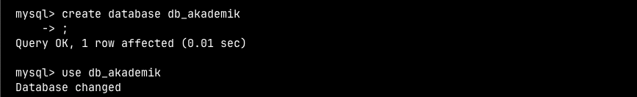

Kueri:

*CREATE* *DATABASE* db_akademik;

*USE* db_akademik;

1. Membuat tabel mahasiswa

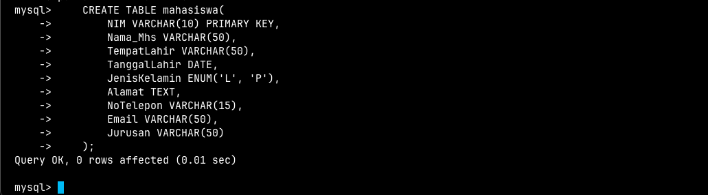

Kueri:

*CREATE* *TABLE* mahasiswa(

NIM VARCHAR(10) PRIMARY KEY,

Nama_Mhs VARCHAR(50),

TempatLahir VARCHAR(50),

TanggalLahir DATE,

JenisKelamin ENUM('L', 'P'),

Alamat TEXT,

NoTelepon VARCHAR(15),

Email VARCHAR(50),

Jurusan VARCHAR(50)

);

Describe:

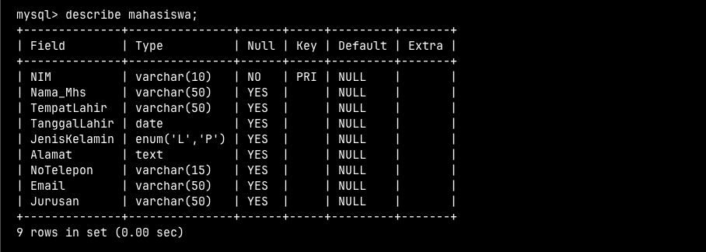

1. Membuat tabel dosen

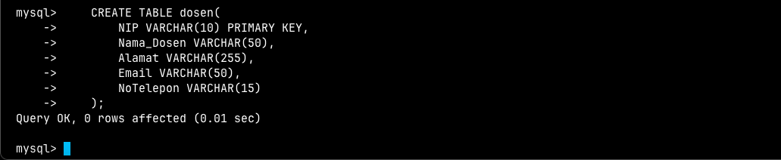

Kueri:

*CREATE* *TABLE* dosen(

NIP VARCHAR(10) PRIMARY KEY,

Nama_Dosen VARCHAR(50),

Alamat VARCHAR(255),

Email VARCHAR(50),

NoTelepon VARCHAR(15)

);

Describe:

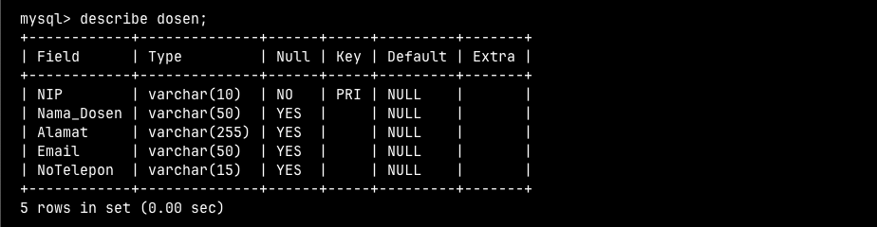

1. Membuat tabel matakuliah

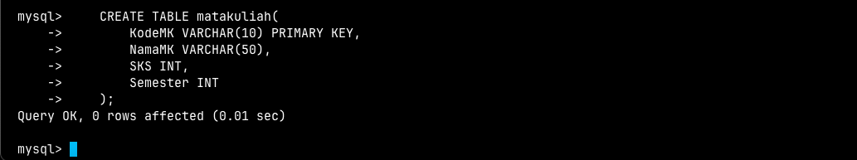

Kueri:

*CREATE* *TABLE* matakuliah(

KodeMK VARCHAR(10) PRIMARY KEY,

NamaMK VARCHAR(50),

SKS INT,

Semester INT

);

Describe:

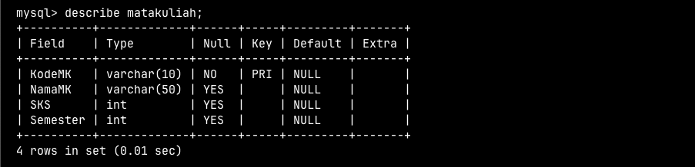

1. Membuat tabel nilai

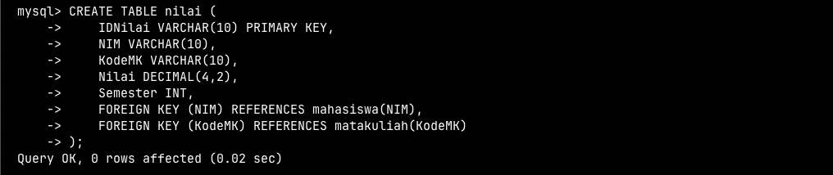

Kueri:

*CREATE* *TABLE* nilai (

IDNilai VARCHAR(10) PRIMARY KEY,

NIM VARCHAR(10),

KodeMK VARCHAR(10),

Nilai DECIMAL(4,2),

Semester INT,

FOREIGN KEY (NIM) REFERENCES mahasiswa(NIM),

FOREIGN KEY (KodeMK) REFERENCES matakuliah(KodeMK)

);

Describe:

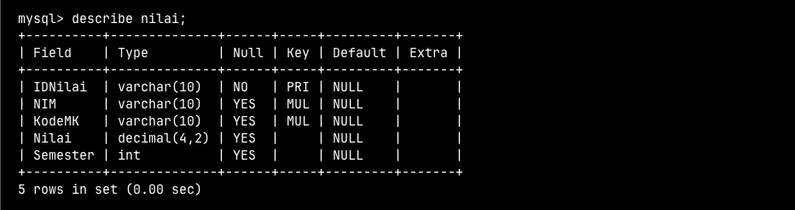

1. Membat tabel jadwal

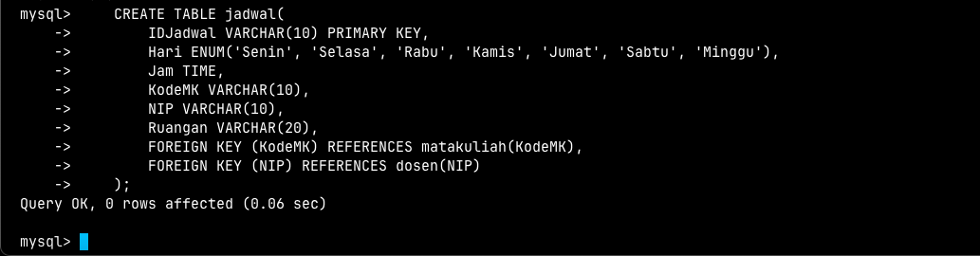

Kueri:

*CREATE* *TABLE* jadwal(

IDJadwal VARCHAR(10) PRIMARY KEY,

Hari ENUM('Senin', 'Selasa', 'Rabu', 'Kamis', 'Jumat', 'Sabtu', 'Minggu'),

Jam TIME,

KodeMK VARCHAR(10),

NIP VARCHAR(10),

Ruangan VARCHAR(20),

FOREIGN KEY (KodeMK) REFERENCES matakuliah(KodeMK),

FOREIGN KEY (NIP) REFERENCES dosen(NIP)

);

Describe:

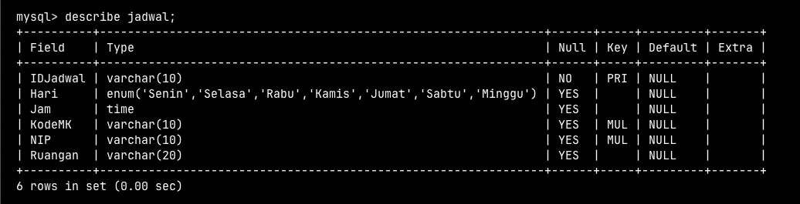

# BAB II

## INSERT TABEL

1. Insert tabel mahasiswa

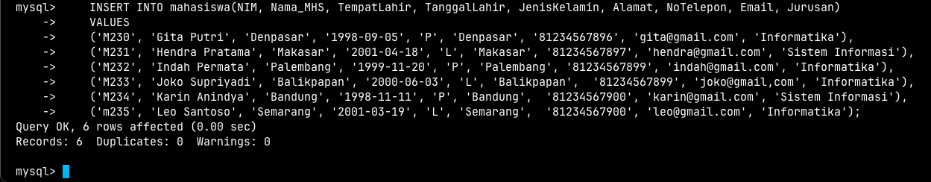

Kueri:

*INSERT INTO* mahasiswa(NIM, Nama_MHS, TempatLahir, TanggalLahir, JenisKelamin, Alamat, NoTelepon, Email, Jurusan)

*VALUES*

('M230', 'Gita Putri', 'Denpasar', '1998-09-05', 'P', 'Denpasar', '81234567896', 'gita@gmail.com', 'Informatika'),

('M231', 'Hendra Pratama', 'Makasar', '2001-04-18', 'L', 'Makasar', '81234567897', 'hendra@gmail.com', 'Sistem Informasi'),

('M232', 'Indah Permata', 'Palembang', '1999-11-20', 'P', 'Palembang', '81234567899', 'indah@gmail.com', 'Informatika'),

('M233', 'Joko Supriyadi', 'Balikpapan', '2000-06-03', 'L', 'Balikpapan', '81234567899', 'joko@gmail,com', 'Informatika'),

('M234', 'Karin Anindya', 'Bandung', '1998-11-11', 'P', 'Bandung', '81234567900', 'karin@gmail.com', 'Sistem Informasi'),

('m235', 'Leo Santoso', 'Semarang', '2001-03-19', 'L', 'Semarang', '81234567900', 'leo@gmail.com', 'Informatika');

1. Insert tabel dosen

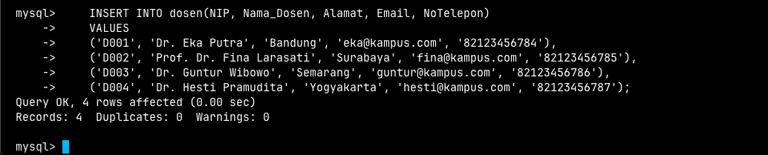

Kueri:

*INSERT INTO* dosen(NIP, Nama_Dosen, Alamat, Email, NoTelepon)

*VALUES*

('D001', 'Dr. Eka Putra', 'Bandung', 'eka@kampus.com', '82123456784'),

('D002', 'Prof. Dr. Fina Larasati', 'Surabaya', 'fina@kampus.com', '82123456785'),

('D003', 'Dr. Guntur Wibowo', 'Semarang', 'guntur@kampus.com', '82123456786'),

('D004', 'Dr. Hesti Pramudita', 'Yogyakarta', 'hesti@kampus.com', '82123456787');

1. Insert tabel matakuliah

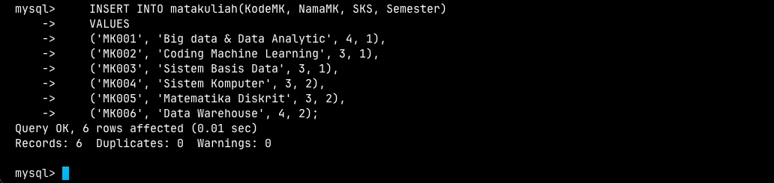

Kueri:

*INSERT INTO* matakuliah(KodeMK, NamaMK, SKS, Semester)

*VALUES*

('MK001', 'Big data & Data Analytic', 4, 1),

('MK002', 'Coding Machine Learning', 3, 1),

('MK003', 'Sistem Basis Data', 3, 1),

('MK004', 'Sistem Komputer', 3, 2),

('MK005', 'Matematika Diskrit', 3, 2),

('MK006', 'Data Warehouse', 4, 2);

1. Insert tabel nilai

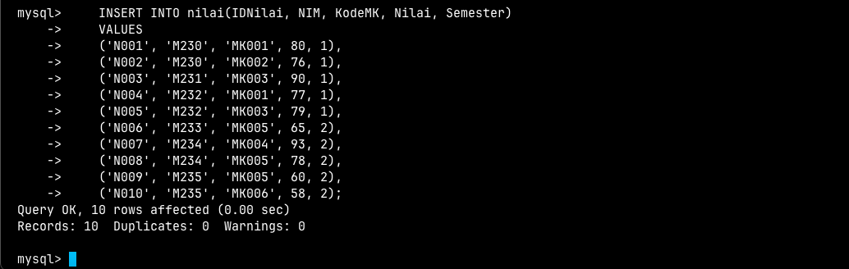

Kueri:

*INSERT INTO* nilai(IDNilai, NIM, KodeMK, Nilai, Semester)

*VALUES*

('N001', 'M230', 'MK001', 80, 1),

('N002', 'M230', 'MK002', 76, 1),

('N003', 'M231', 'MK003', 90, 1),

('N004', 'M232', 'MK001', 77, 1),

('N005', 'M232', 'MK003', 79, 1),

('N006', 'M233', 'MK005', 65, 2),

('N007', 'M234', 'MK004', 93, 2),

('N008', 'M234', 'MK005', 78, 2),

('N009', 'M235', 'MK005', 60, 2),

('N010', 'M235', 'MK006', 5

1. Insert tabel jadwal

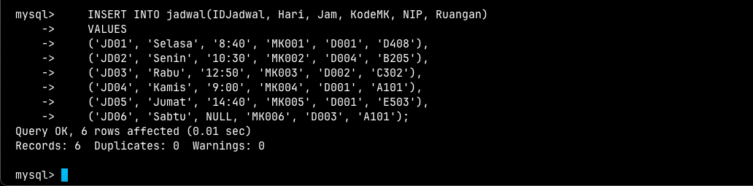

Kueri:

*INSERT INTO* jadwal(IDJadwal, Hari, Jam, KodeMK, NIP, Ruangan)

*VALUES*

('JD01', 'Selasa', '8:40', 'MK001', 'D001', 'D408'),

('JD02', 'Senin', '10:30', 'MK002', 'D004', 'B205'),

('JD03', 'Rabu', '12:50', 'MK003', 'D002', 'C302'),

('JD04', 'Kamis', '9:00', 'MK004', 'D001', 'A101'),

('JD05', 'Jumat', '14:40', 'MK005', 'D001', 'E503'),

('JD06', 'Sabtu', *NULL*, 'MK006', 'D003', 'A101');

# BAB III

## SUB QUERY, DML, DDL JOIN

1. SUB QUERI

-- Tampilkan nama mahasiswa dengan nilai rata rata terendah

SELECT m.Nama_Mhs, AVG(n.Nilai) AS RataRataNilai FROM mahasiswa m JOIN nilai n ON m.NIM = n.NIM GROUP BY n.NIM ORDER BY RataRataNilai ASC LIMIT 1;

Hasil:

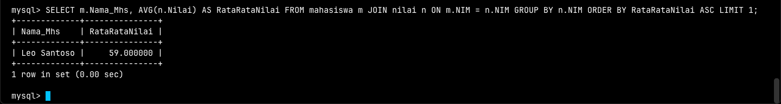

-- Tampilkan daftar matakuliah yang diambil oleh mahasiswa dengan NIM "M232"

SELECT NamaMK, NIM FROM matakuliah mk JOIN nilai n ON mk.KodeMK = n.KodeMK WHERE NIM = 'M232';

Hasil:

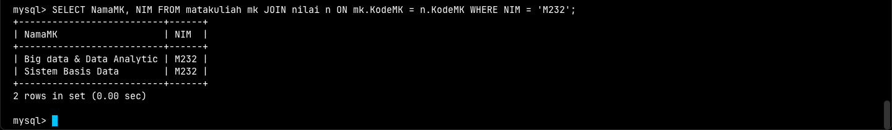

-- Tampilkan daftar matakuliah yang tidak diajarkan oleh dosen "D001"

SELECT * FROM jadwal j JOIN matakuliah mk ON j.KodeMK = mk.KodeMK WHERE j.NIP != 'D001';

Hasil:

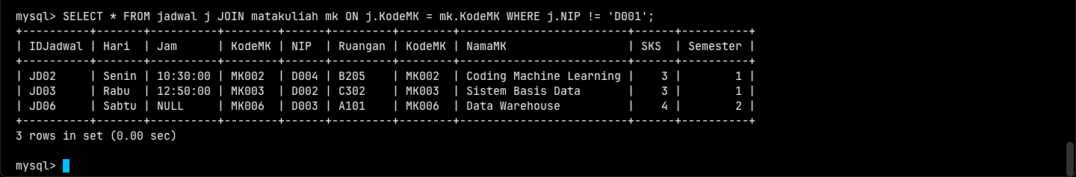

# DML

*-- Tampilkan nama matakuliah yang memiliki jumlah SKS = 3 DAN merupakan matakuliah semester 1*

*SELECT* NamaMK

*FROM* matakuliah

*WHERE* SKS *=* 3 *AND* semester *=* 1;

# Hasil:

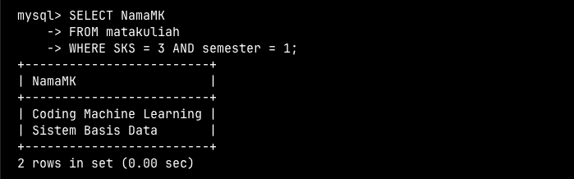

*-- Tampilkan nama & email dosen yang berasal dari Jakarta*

*SELECT* nama_dosen, email

*FROM* dosen

*WHERE* alamat *LIKE* '%Jakarta%';

# Hasil:

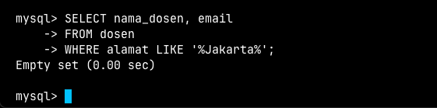

1. DDL

*-- Ubah kolom email pada table mahasiswa menjadi email_mahasiswa*

*ALTER* *TABLE* mahasiswa

CHANGE COLUMN email email_mahasiswa VARCHAR(100) *NOT NULL*;

Hasil:

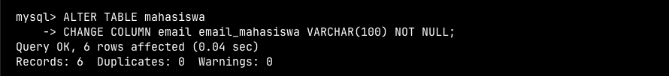

*-- Ubah tipe data pada kolom jurusan di table mahasiswa menjadi ENUM('Informatika', 'Teknik Informatika', 'Sistem Informasi');*

*ALTER* *TABLE* mahasiswa

*MODIFY* COLUMN Jurusan ENUM('Informatika', 'Teknik Informatika', 'Sistem Informasi');

Hasil:

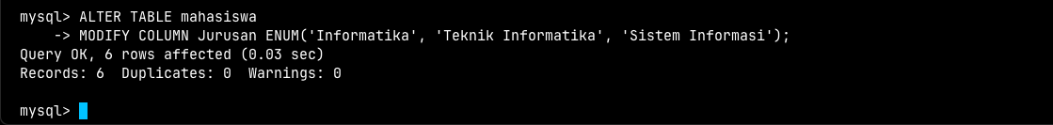

1. JOIN

SELECT

mahasiswa.Nama_Mhs AS Nama_Mahasiswa,

mahasiswa.Alamat AS Alamat

FROM

mahasiswa

JOIN

dosen

ON

mahasiswa.Alamat = dosen.Alamat;

Hasil:

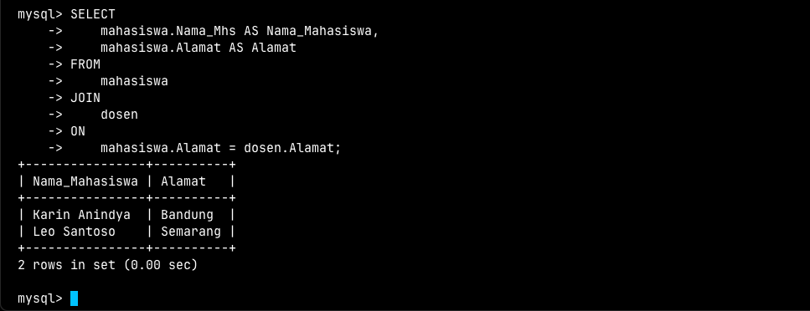

# BAB IV

## PENUTUP

Dengan selesainya responsi ini, saya menyadari pentingnya penerapan konsep dan teknik basis data dalam konteks praktis. Studi kasus yang telah saya hadapi memberikan wawasan yang berharga tentang bagaimana merancang, mengelola, dan menerapkan basis data dalam lingkungan nyata. Saya percaya bahwa pengalaman ini telah memperkaya pemahaman saya tentang basis data dan akan menjadi landasan yang kuat untuk eksplorasi lebih lanjut di masa depan. Saya berterima kasih atas bimbingan dan dukungan yang telah saya terima selama proses ini, dan saya berharap dapat terus mengembangkan kemampuan saya dalam bidang ini.

# DAFTAR PUSTAKA

Itje Sela, E., & Wulandari, S. (2024). Machine Learning Praktik. Yogyakarta: Universitas Teknologi Yogyakarta.